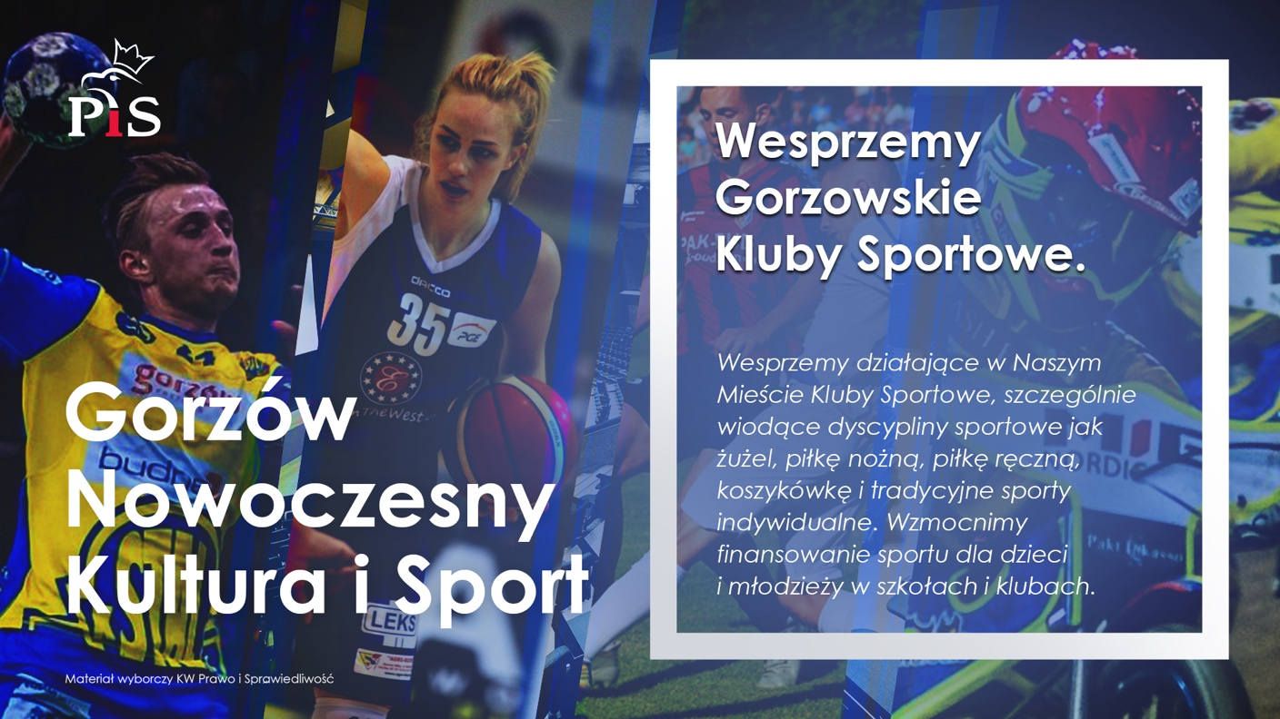
Temat: Dobra Piątka Pieńkowskiego
Wsparcie Finansowe Infrastruktury Sportowej w Gorzowie
W ciągu ostatnich 3 lat do Gorzowa trafiło ponad 19 mln zł na infrastrukturę sportową (15 mln na halę sportową, 1,5 na wymianę wentylacji na Słowiance, 2 mln na dwa boiska piłkarskie przy Stilonie, ok. 600 tys. zł na budowę boiska dla Warty Gorzów). Przypominamy, że rząd PO-PSL przekazał w ciągu 8 lat tylko 0,9 mln na 3 orliki po 300 tys. na każdy.
Jesteśmy bardzo skuteczni w pozyskiwaniu zewnętrznych środków. Dlatego, jeśli wygramy wybory będziemy mogli być jeszcze skuteczniejsi. Wybudujemy halę sportową (kolejne 15 mln trafi do Gorzowa) oraz stadion lekkoatletyczny (4,5 mln). Postawimy budynek dla piłkarzy Stilonu, w którym będą mieli prawdziwe szatnie, siłownie, zaplecze sanitarne. Zaczniemy remontować stadion miejski, by mógł służyć wszystkim klubom. Zniesiemy odpłatność za korzystanie z gorzowskiej infrastruktury sportowej dla gorzowskich klubów.
Wesprzemy kluby sportowe, zarówno te zawodowe, jak
i amatorskie. Przeznaczymy dodatkowe 2 mln zł na sport, a o ich podziale zdecydują Gorzowianie.

Dotrzymaliśmy słowa w Rządzie.
Dotrzymamy słowa w Samorządzie.

